1. Html + script로 현재 이까지 진행하였다.

관련 코드는 main.html이다.

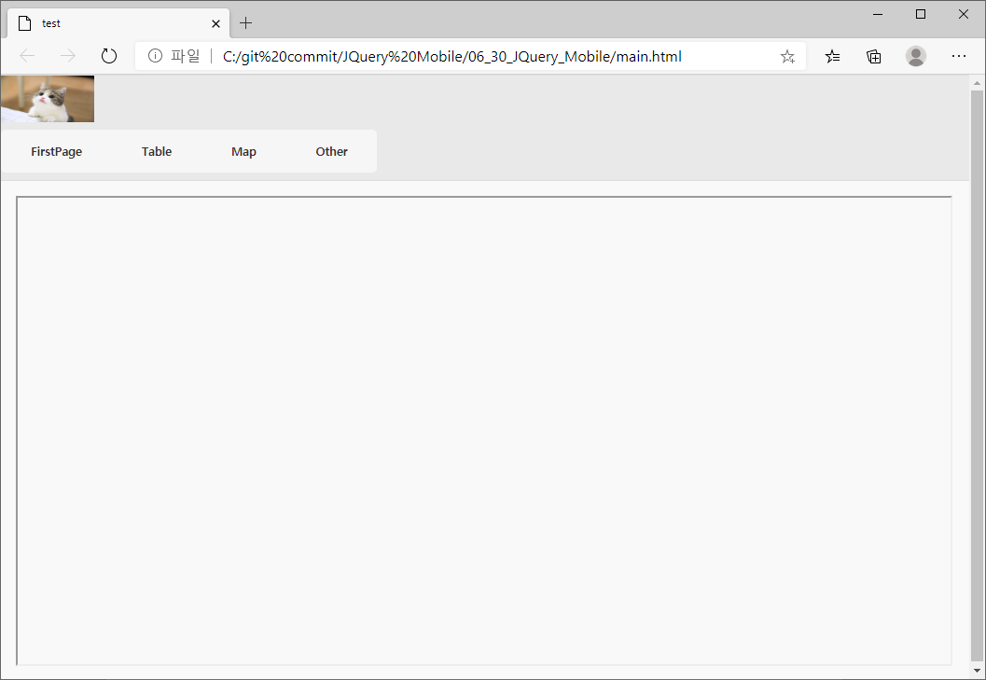

해당 창에서

우측 메뉴에 마우스를 올리게 되면 서브 메뉴가 뜬다.

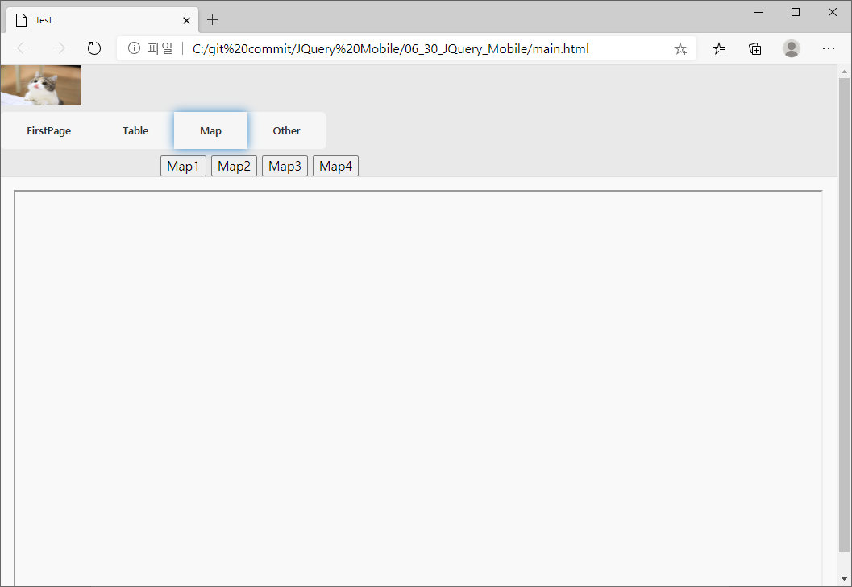

여기서 서브 메뉴를 누르게 되면 메인 화면 하단의 iframe에 구글맵 api가 뜬다.

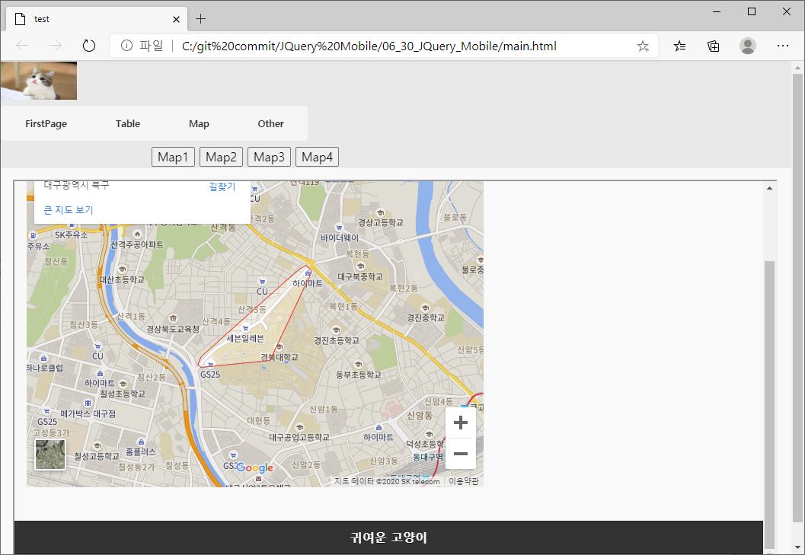

여기서 귀여운 고양이를 누르면 고양이 사진 팝업이 뜬다. 이건 어제와 동일하니 캡쳐 x

그 외에도 table도 집어 넣어 보았다.

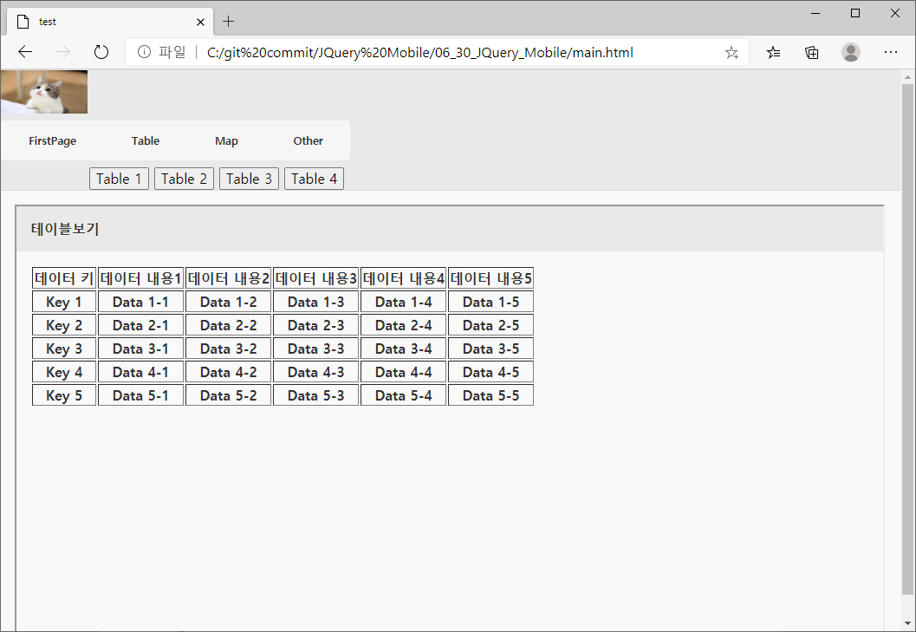

이렇게 작성한 문서를 스크립트 대신 JQuery로 변경을 시도해 보았지만, 아직 서브 메뉴를 띄우는 것에 실패했다…. 좀 더 찾아본 후 다시 시도할 예정이다.

2. 나중에 수정에 참여할 사이트(문제 생길 수 있으니 어딘지는 적지 않음)

HTML 뜯어보던 중 몰랐던 것

data-role Collapsible : 누르면 내용 보이고, 다시 누르면 숨길 수 있는 형태의 버튼을 이야기함.  
data-collapsed : 처음 화면 로드 시 버튼 안 내용을 표시해 놓을거냐 숨겨 놓을거냐? 임. False시 공개된 형태로 로드됨

data-collapsed = “true”



class="ui-collapsible-content ui-body-inherit ui-collapsible-content-collapsed"

class="ui-collapsible-content” : 숨김 가능한 컨텐츠이다.

class="ui-collapsible-content-collapsed” : 그게 처음에는 숨겨져 있다.

class="ui-body-inherit” :

class= ui-corner-all :

class="ui-collapsible-heading ui-collapsible-heading-collapsed”

class="ui-collapsible-heading-toggle”

class="ui-collapsible-heading” : 아 이거 쓰면, 바로 직계 자식도 collapse항목으로 사용 가능하단거구나. (xx구)

class="ui-collapsible-heading-collapsed” : 그 직계 자식이 초기에 숨겨져있다.

class="ui-collapsible-heading-toggle”